Министерство сельского хозяйства Российской Федерации

Департамент технической политики

А Л Т А Й С К А Я
государственная зональная машиноиспытательная станция

Протокол испытаний

№ 01-47-02 (1130112)
от 11 декабря 2002 года

косилки двухбрусной полунавесной КДП-4

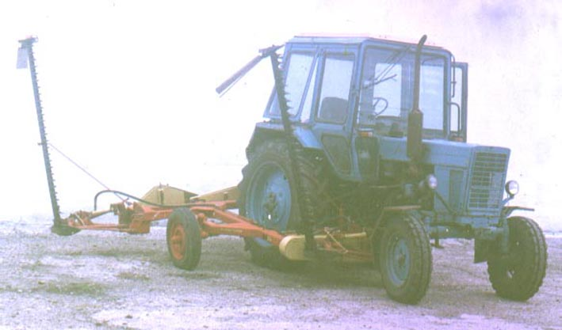

косилка двухбрусная полунавесная КДП-4

Изготовитель (разработчик) | Адрес
ОАО ЦК ФПГ "Сибагромаш" | 658262, г. Рубцовск, Алтайского края, ул. Красная 100  Тел. (385-57) 9-21-23

Результаты испытаний (краткие)

Косилка двухбрусная полунавесная КДП-4
Назначение | Косилка двухбрусная полунавесная КДП-4 предназначена для скашивания естественных и сеяных трав с укладыванием скошенной массы в прокос. Косилка КДП-4 рекомендуется для работы на равнинных участках
Качество работы :
Показатели |  | Численные значения показателей
Высота среза, см |  | От 6,9 до 9,0
Потери общие:
кг/га  % к урожаю |  | От 0,054 до 0,180  От 0,90 до 2,66
Производительность: |  | Производительность за 1 ч, га – основного времени – 3,35
Условия эксплуатации:
Способ агрегатирования |  | Полунавесной
Перевод в рабочее и транспортное положение |  | Гидравлический
Настройка рабочих органов |  | Ручная
Агрегатирование, кл |  | 1,4
Потребляемая мощность на ВОМ, кВт |  | От 4,9 до 6,4
Трудоемкость ежесменного ТО, чел.-ч |  | 0,19
Эксплуатационная надежность |  | Удовлетворительная
Удобство в управлении |  | Удобно
Безопасность выполнения работ |  | Обеспечена
Описание конструкции машины
Косилка двухбрусная полунавесная КДП-4 состоит из:
- рамы;
- двух модулей;
- гидросистемы;
- трансмиссии;
- режущего аппарата
- тяговой штанги;
- шпренгеля;
- шатуна;
- пальцевого бр4уса;
- наружного башмака;
- прижимов;
- пальцев пластин трения;
- ножа;
- внутреннего башмака.

Техническая характеристика
Показатели |  |  | Численные значения
Габаритные размеры машины, мм
- в рабочем положении:
длина  ширина  высота |  |  | 3000  2400  2100
- в транспортном положении, мм (в положении хранения)  длина  ширина  высота |  |  | 4800  2590  2470 (по трактору)
Ширина захвата, м |  |  | 3,8
Масса, кг |  |  | 620
Рабочая скорость, км/ч |  |  | До 9,0
Транспортная скорость, км/ч |  |  | 18
Результаты испытаний
Качество работы | В процессе испытаний установлено, что высота среза на скашивание костра составила от 7,4 до 7,9 см при скорости от 7,20 до 9,9 км/ч, на травосмеси от 8,2 до 8,3 см при скорости от 6,9 до 9,0 км/ч при установленной 8 см.. При увеличении скорости высота среза увеличивается из-за больших колебаний режущего аппарата, а также пальцевого бруса по длине из-за недостаточности. С увеличением скорости увеличивается и среднеквадратическое отклонение и коэффициент вариации по высоте среза. Косилка выполняет техпроцесс при скорости до 9 км,ч.
Производительность | Производительность косилки за 1 час основного времени составила – 3,35 га/ч, при скорости движения 8,96 км/ч. Удельный расход топлива за время сменной работы составил 2,54 кг/га.
Безопасность движения | На косилке КДП-4 предусмотрен перевод в транспортное положение. Косилка оборудована световозвращателями. Транспортная скорость составила 18 км/ч.
Техническое обслуживание | Инструкция по эксплуатации косилки предусматривает следующие виды технического обслуживания:  ТО при обкатке – трудоемкость составила 0,25 чел.-ч.  ЕТО трудоемкость составила 0,19 чел.-ч  ТО-1 – трудоемкость составила 0,49 чел.-ч  ТО-2 – трудоемкость составила 0,92 чел.-ч
Заключение по результатам испытаний
Косилка не полностью соответствует требованиям НД, рекомендуется к применению в сельскохозяйственном производстве после устранения недостатков, выявленных при испытаниях
Испытания проведены: |  | 659702, Россия, Алтайский край, Поспелихинский район,  с. Поспелиха, ул. Социалистическая, 17  Алтайская государственная зональная машиноиспытательная станция
Испытания провел: |  | В.И.Завгородний
Источник информации: |  | Протокол испытаний  № 01-47-02 (1130112) от 11 декабря 2002 года

